เนื่องจากต้องการปรับปรุงบัญชีโดยใช้ F-02 เพราะตอนทำใบแจ้งหนี้ ได้บันทึก รายการ

Dr. ค่าใช้จ่าย GL : 5301050103 ค่าจ้างเหมาบริการของงาน รปภ.

Cr. ค่าจ้างรายวันกับเงินประกันสังคม GL : 5106010103 / GL : 5106020103 ซึ่งอยู่ภายใต้ BO03 ของ FA: A5010101015

\*\* แต่ FA: A5010101015 มีเงินแค่ 540000 บาท แต่ใช้ไปแล้ว 305417 บาท ตอนเข้าครั้งแรก อยู่ฝั่ง Cr. ระบบยอมให้ผ่าน ยอด 980234 บาท แต่พอจะปรับคืน ยอด 980234 บาท ระบบไม่ยอม

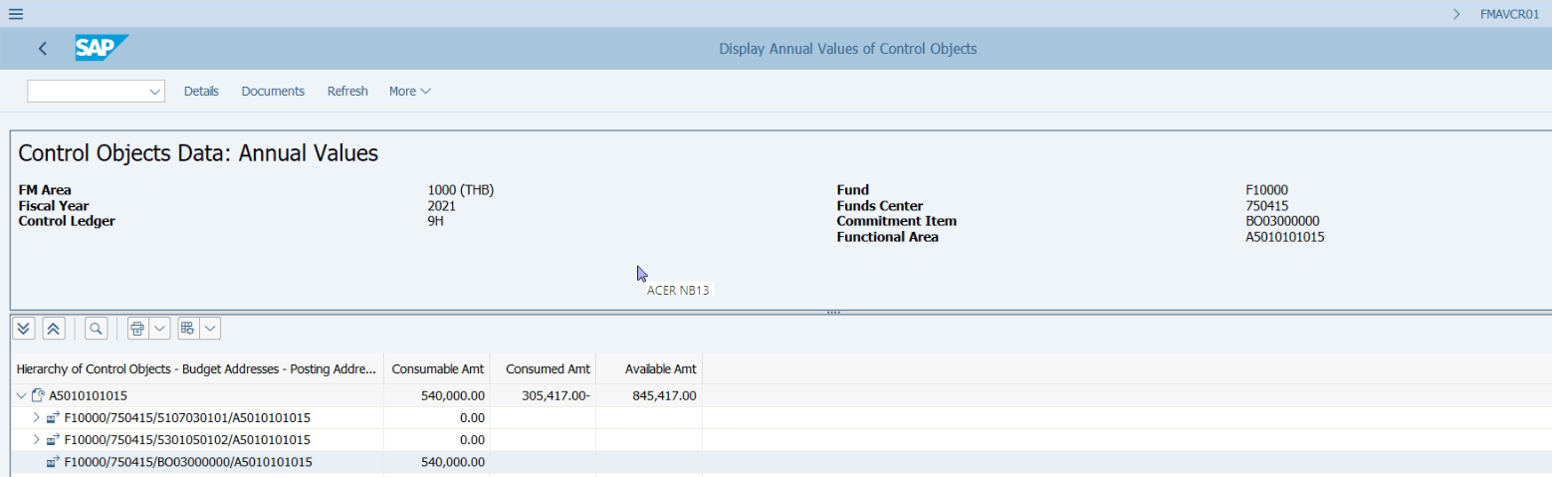

PK 40 ขาที่ 1

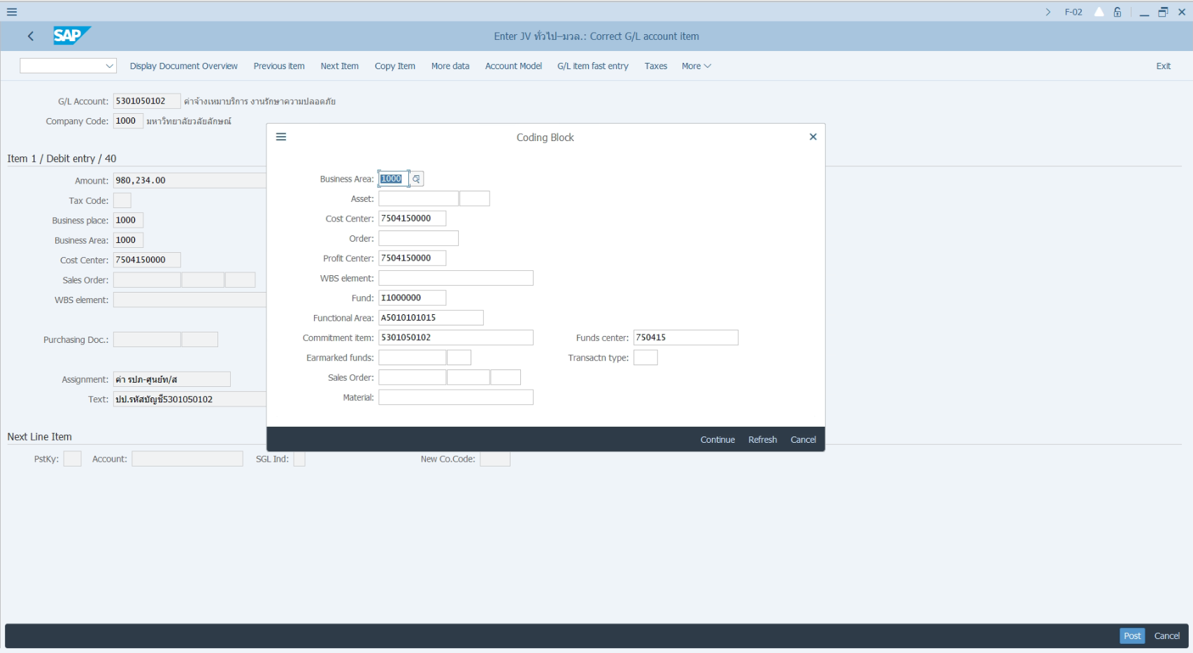

PK 40 ขาที่ 2

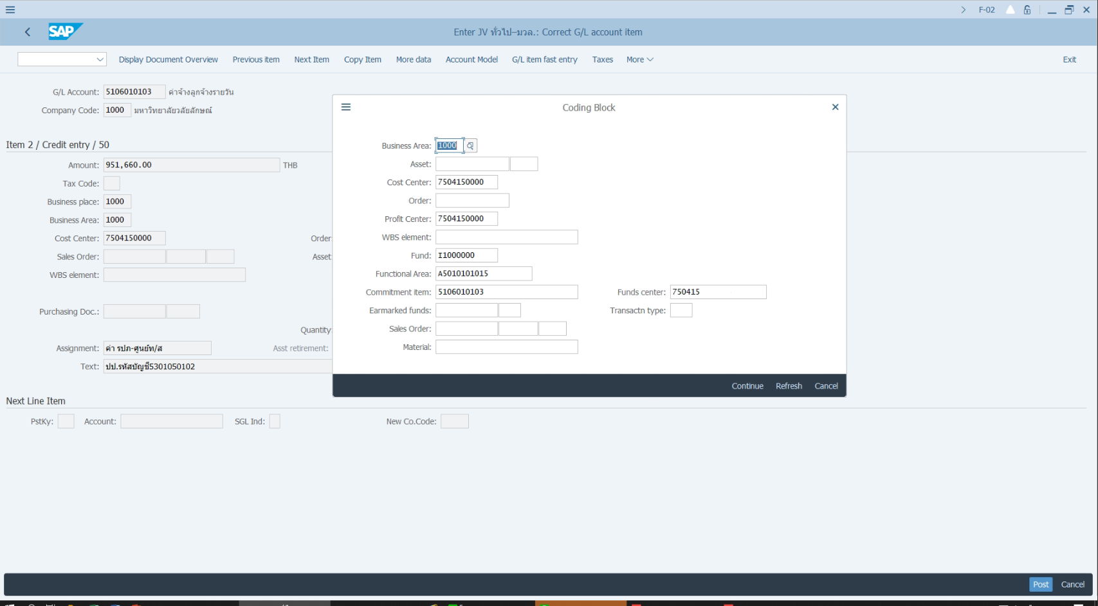

ขาที่ 3



เมื่อกด post ระบบฟ้อง Error ดังภาพด้านล้าง

